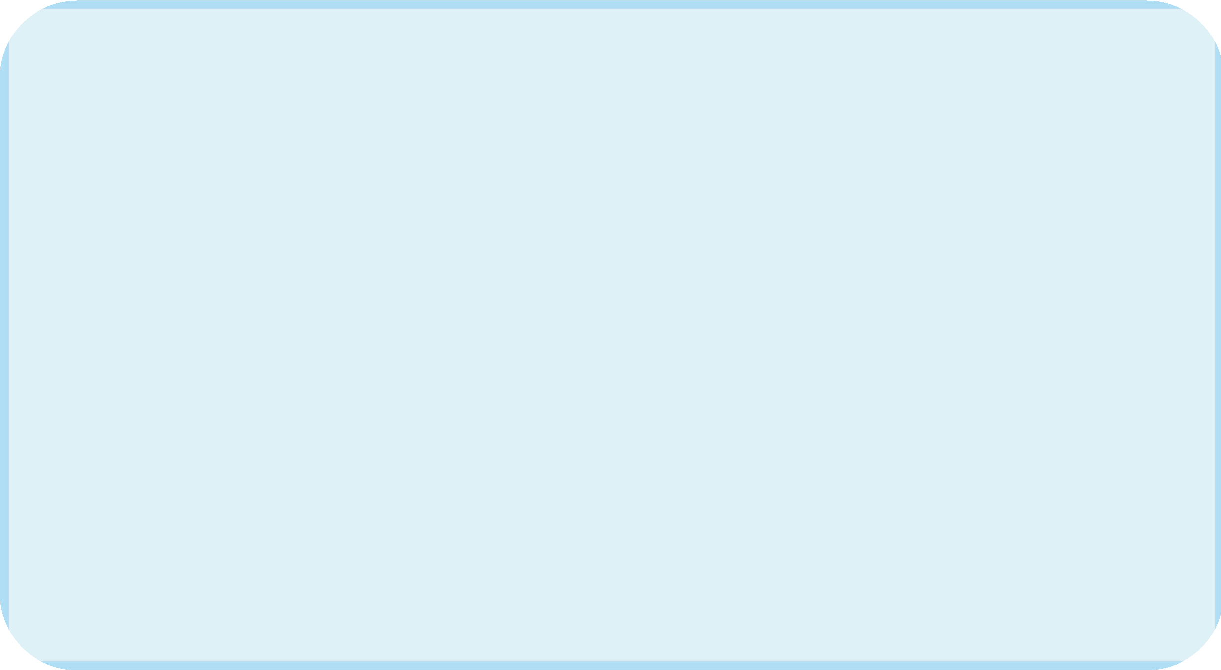
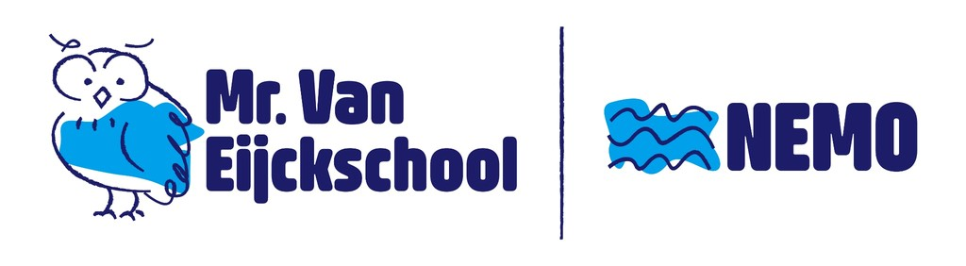
Beste ouders en verzorgers,

De meivakantie start vandaag. Een fijne afsluiting voor de kinderen vandaag; op schoolreis naar Blijdorp!

De afgelopen periode is er veel gebeurd op school;
- De doorstroomtoets is door groep 8 gemaakt.
- Meester Rick is gestart als adjunct-directeur.
- Thema Beestenboel is gestart met een bezoekje van een heleboel slangen, hagedissen en spinnen!
- Paasviering met optredens van onze eigen kinderen
- En de Koningsspelen


Voor het volgende schooljaar zijn de vakanties als volgt ingedeeld. Ook ziet u vrije dagen. Op deze dagen heeft het team van de Mr. Van Eijckschool studiedagen en zijn de kinderen vrij. Mooie dagen om er samen op uit te gaan!

Vakantierooster 2026 – 2027
Mr. Van Eijckschool

Vakantie | Van | Tot en met
Herfstvakantie | 17-10-2026 | 25-10-2026
Kerstvakantie | 18-12-2026 | 03-01-2027
Voorjaarsvakantie | 20-02-2027 | 28-02-2027
Goede vrijdag / 2e Paasdag | 26-03-2027 | 29-03-2027
Meivakantie (incl. feestdagen) | 24-04-2027 | 09-05-2027
2e Pinksterdag | 17-05-2027 | 17-05-2027
Zomervakantie | 17-07-2027 | 29-08-2027

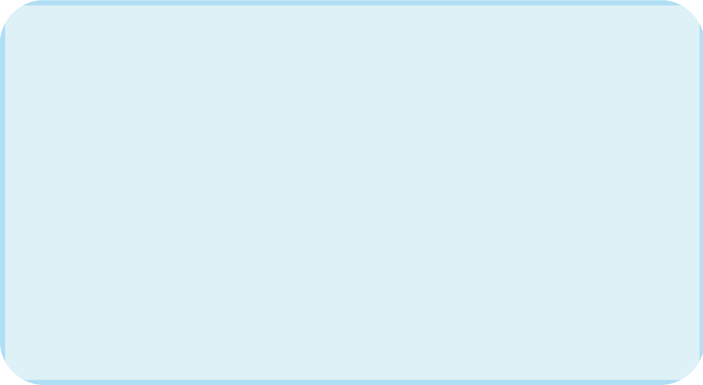
Studiedagen (leerlingen vrij):
- 28-09-2026
- 04-01-2027
- 25-03-2027
- 23-04-2027
- 10-06-2027 (vanaf 12.00)
- 11-06-2027
- 16-07-2027 (lesvrije dag)

Staat van het onderwijs

Onlangs is de Staat van het Onderwijs verschenen. Daarin staat dat het belangrijk is dat kinderen goed leren lezen, schrijven en rekenen. Dat vinden wij ook. Deze basis is nodig om later verder te kunnen leren en mee te doen in de maatschappij. Daarom werken wij hier elke dag gericht aan, met duidelijke uitleg en extra ondersteuning waar dat nodig is.
Tegelijk geloven wij dat een kind méér is dan alleen taal en rekenen. Op onze school vinden we een brede ontwikkeling net zo belangrijk. Kinderen ontdekken bij ons hun talenten en interesses, bijvoorbeeld in dans, drama en judo. Zo leren ze samenwerken, zelfvertrouwen opbouwen en zichzelf laten zien.
Dit past bij wie wij zijn als school:
Ik ben – ik beleef – ik groei.
We willen dat ieder kind niet alleen leert, maar zich ook ontwikkelt tot een stevig, nieuwsgierig en zelfbewust mens.

📅 BELANGRIJKE DATA
- Maandag 11 mei en dinsdag 12 mei na de vakantie – Schoolfotograaf
- Woensdag 13 mei – Studiedag (leerlingen vrij)
- Donderdag 14 mei Hemelvaart en Vrijdag 15 mei vrij (Hemelvaartweekend)

Mobiele telefoons
De afgelopen periode merken we opnieuw dat het gebruik van telefoons en groepsapps onder leerlingen zorgt voor onrust. Berichten die buiten school worden gedeeld, hebben vaak invloed op de sfeer en veiligheid in de klas.
Als school blijven wij ons inzetten voor een veilige omgeving voor ieder kind. Daarbij is het belangrijk dat kinderen leren wat wel en niet passend is in online contact.
Wij vragen ouders om hier thuis actief aandacht aan te besteden en het gesprek hierover aan te gaan. Samen dragen we verantwoordelijkheid voor het welzijn van onze leerlingen.
Wij staan groepsapps dan ook niet toe. Wij hebben nu een aantal ervaringen met deze groepen waarin het sociale en emotionele welzijn van leerlingen is aangetast. Wij willen dit voor geen enkele leerling bij ons op school.

Vanuit Blijdorp:
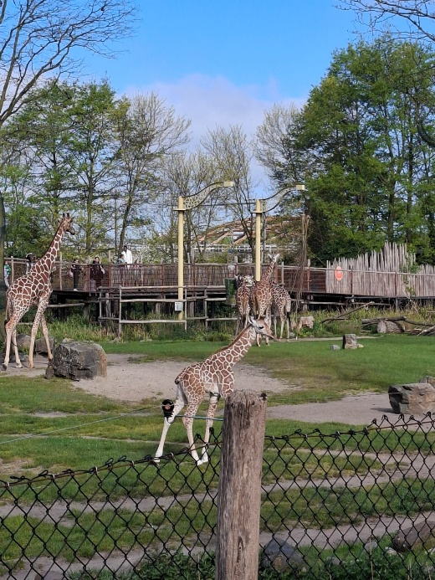
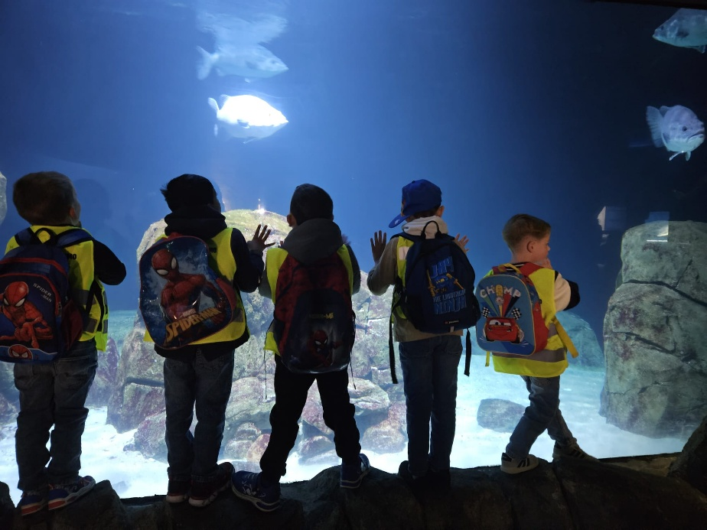

Dit kleine girafje is op 3 april geboren en mocht vandaag voor het eerst naar buiten! Veel kinderen hebben dit kunnen en mogen zien!

